Zpravodaj
RAPID CUP 2015
Třetí ročník

Mužstva:
FK Rapid Havířov
Bellavue
Rybí Syndikát
FC Lajk
Isora Koblov
SIKI-BAND
007 Havířov
Pastrmania FC

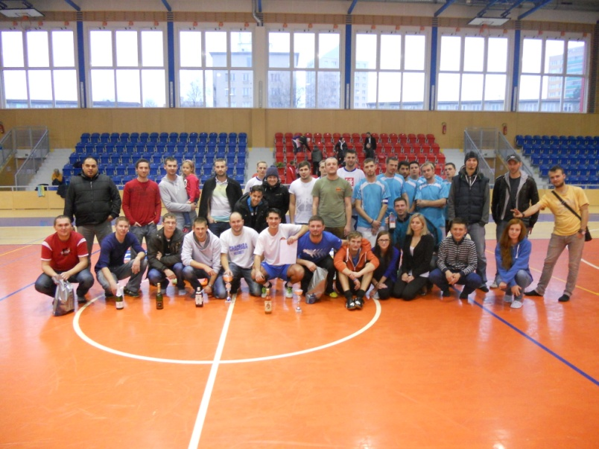

Rozhodčí:
Ganaj Martin
Lukašík Petr

17.listopadu 2015 od 8 hodin
Sportovní hala Žákovská – Havířov Sezóna 2015/2016

www.fkrapidhavirov.wbs.cz
Vizitka klubu
Název klubu: FK Rapid Havířov
Rok založení: 2009
Barvy klubu: Červená, Modrá, Žlutá 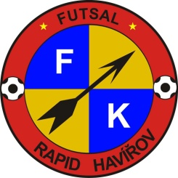
Stadión: Městská sportovní hala Slávia
Kapacita 400 míst k sezení

Aktuální soutěž: Futsal Havířov
Futsal Karviná 2.liga

Vedení klubu: Prezident – Jakub Karkoška
Zástupce – Daniel Vodák
Člen výboru – Pavel Major

E-mail: fkrapidhavirov@email.cz
Web: www.fkrapidhavířov.wbs.cz
Telefon: 731 371 755
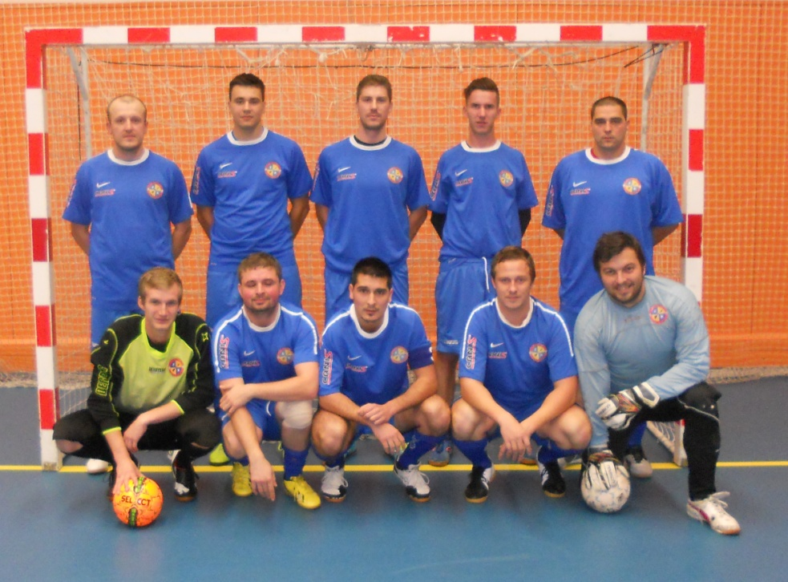
Soupiska 2015/2016

Brankáři
1 - Gottvald Tomáš
81 - Major Pavel

Obránci
2 – Vodák Daniel
3 – Cudrák Ondřej
7 – Rojčík Marek
10 – Švábek Jan
12 – Trebatický Ladislav
14 – Havlas Petr

Útočníci
4 – Karkoška Jakub
5 – Ryška Martin
9 – Biela Karel
11 – Kolek Jan
13 – Osička Daniel

Náhradníci
Stach David
Havlas Pavel
Veselý Martin
Kielar Adam

Realizační tým
Trenér – Karkoška Petr
Foto – Chrudina Jakub

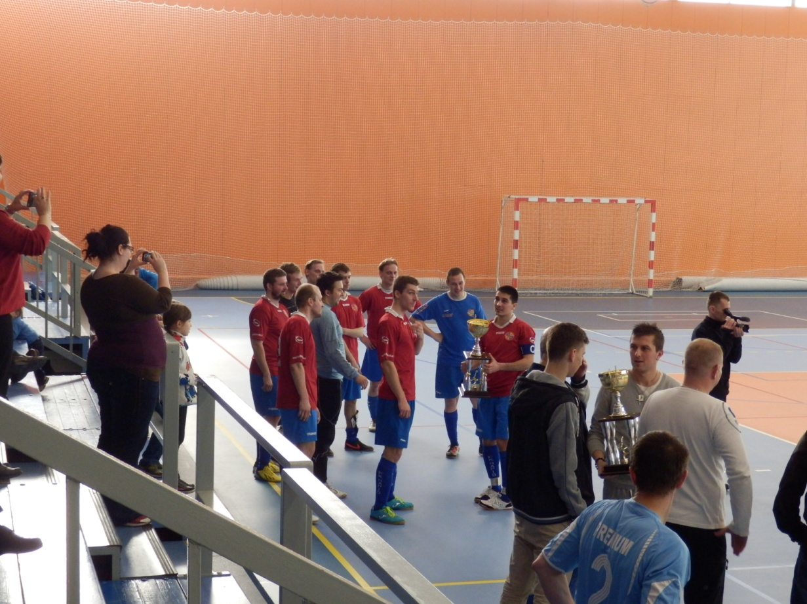
Rozlosování a harmonogram Rapid Cup 2015

8:00 - A - FK Rapid Havířov : Rybí Syndikát :
8:30 - A - 007 Havířov : SIKI-BAND :
8:50 - Oficiální zahájení turnaje
9:05 - B - Pastrmania FC : Bellavue :
9:30 - B - FC Lajk : Isora Koblov :
9:55 - A - FK Rapid Havířov : 007 Havířov :
10:20 - A - Rybí Syndikát : SIKI-BAND :
10:40 - Společné focení všech týmů dohromady
10:50 - B - Pastrmania FC : FC Lajk :
11:15 - B - Bellavue : Isora Koblov :
11:35 - 1. Losování tomboly
11:45 - A - FK Rapid Havířov : SIKI-BAND :
12:10 - A - Rybí Syndikát : 007 Havířov :
12:35 - B - Pastrmania FC : Isora Koblov :
13:00 - B - Bellavue : FC Lajk :
---------------------------------------------------------------
13:25 - 1.semifinále A1 : B2 :
13:55 - 2.semifinále A2 : B1 :
14:15 - 2. Losování tomboly
14:25 - Zápas o 7-8 místo A4 : B4 :
14:55 - Zápas o 5-6 místo A3 : B3 :
15:20 - Zápas o 3-4 místo :
15:45 - FINÁLE :
16:05 - 3. Losování tomboly
16:10 - Vyhlášení a ukončení turnaje

Skupiny

Skupina A | FK Rapid Havířov | Rybí Syndikát | 007 Havířov | SIKI-BAND | Skóre | Body | Pořadí
FK Rapid Havířov | 2 | : | : | : | :
Rybí Syndikát | : | 0 | : | : | :
007 Havířov | : | : | 1 | : | :
SIKI-BAND | : | : | : | 5 | :

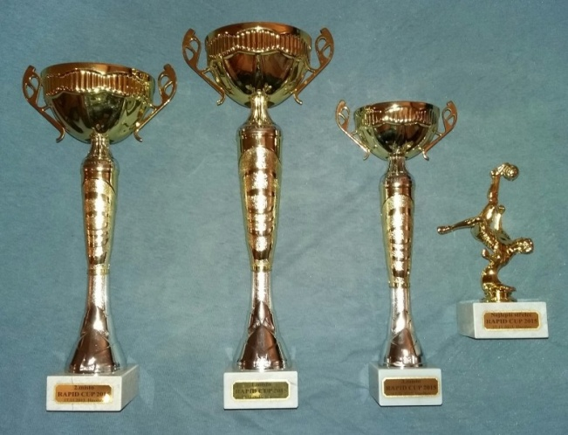
Skupina B | Pastrmania FC | Bellavue | FC Lajk | Isora Koblov | Skóre | Body | Pořadí
Pastrmania FC | 2 | : | : | : | :
Bellavue | : | 0 | : | : | :
FC Lajk | : | : | 1 | : | :
Isora Koblov | : | : | : | 5 | :

NOVINKA LETOŠNÍHO ROČNIKU !!!
V rámci turnaje bude pro Vás k dispozici i BUFET přímo na hale pod tribunou, kde se budete moci po dobu konání turnaje občerstvit a najíst.
TĚŠÍME SE NA VAŠÍ NÁVŠTĚVU

Tombola
Zakoupením lístku do tomboly podpoříte futsalový klub Rapid Havířov.
Cena lístku je 5,- Kč. (maximálně 15 lístků na osobu)
Celkový počet lístků je omezen !
Lístek je platný po celý den, čím dříve si lístek koupíte, tím déle jste ve hře.

Ceny:
- Meteostanice Hyundai
- Sada nerezových misek Goddess
- Solnička a pepřenka Tescoma
- Kuchyňská váha Gallet
- Kosmetický set + taštička (Studio Krásy)
- Dárkový poukaz na kadeřnické služby v hodnotě 300,- Kč (Salon Elis – Uhlárová V.)
- Rapid dres bílý (FK Rapid Havířov)
- Bohemia sekt 0.7l
- Kapesní nůž
- Elegantní sada kapesníků Rossi (FK Rapid Havířov)
- Párty svítilna
- Fernet (Studio Krásy)
- Krabička na svačinu
- Kráječ na česnek Tefal
- Láhev vína Sklepmistr
- Peněženka modrá
- Tréninková bunda (Ballsport)
- Termo hrnek
- Kosmetický set + taštička (Studio Krásy)
- Rum Božkov (FK Rapid Havířov)
- Peněženka červená
- Ručník červený
- Kšiltovka
- Hrníček na čaj
- Kapsa na kolo
- Zimní čepice
- Kniha 500 nápadů pro dům a zahradu

Loňský ročník
Tabulka Rapid Cup 2014
29.11.2014 | FK Rapid Havířov | Slovan Havířov | 007 Havířov | Isora Koblov | Netáhla | Divočáci Havířov | Těžká Váha | Skóre | Body | Pořadí
FK Rapid Havířov | R | 0:1 | 3:1 | 1:1 | 0:0 | 5:1 | 3:1 | 12:5 | 11 | 2
Slovan Havířov | 1:0 | A | 1:1 | 1:2 | 0:0 | 1:0 | 5:1 | 9:4 | 11 | 1
007 Havířov | 1:3 | 1:1 | P | 2:0 | 1:0 | 1:3 | 1:0 | 7:7 | 10 | 3
Isora Koblov | 1:1 | 2:1 | 0:2 | I | 2:1 | 0:4 | 5:1 | 10:10 | 10 | 4
Netáhla | 0:0 | 0:0 | 0:1 | 1:2 | D | 1:0 | 2:0 | 4:3 | 8 | 5
Divočáci Havířov | 1:5 | 0:1 | 3:1 | 4:0 | 0:1 | CUP | 0:2 | 8:10 | 6 | 6
Těžká Váha | 1:3 | 1:5 | 0:1 | 1:5 | 0:2 | 2:0 | 2014 | 3:16 | 3 | 7
Nejlepší střelec: Karel Staněk (Isora Koblov) 5 gólů
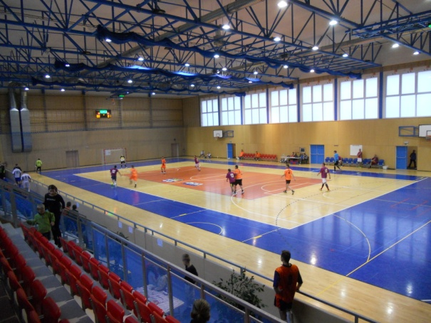
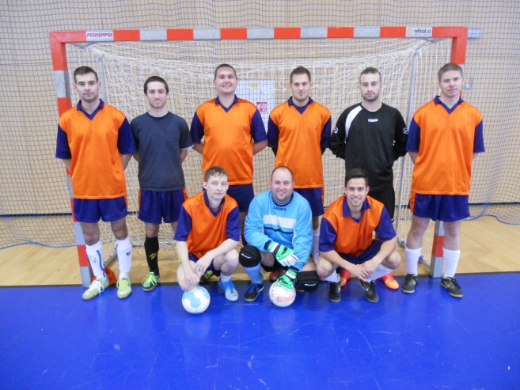
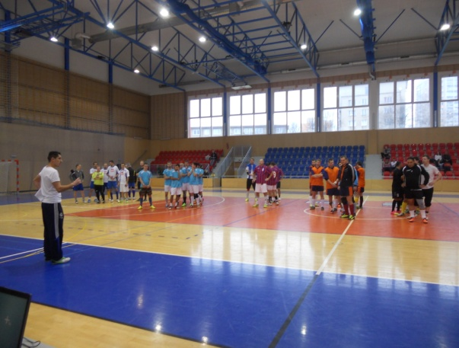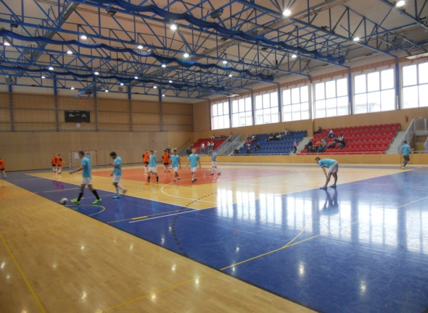
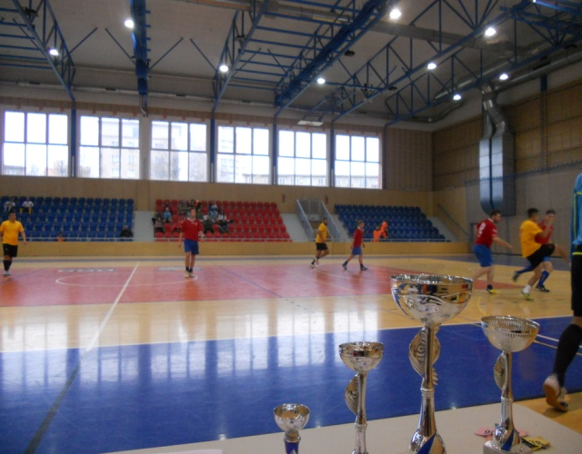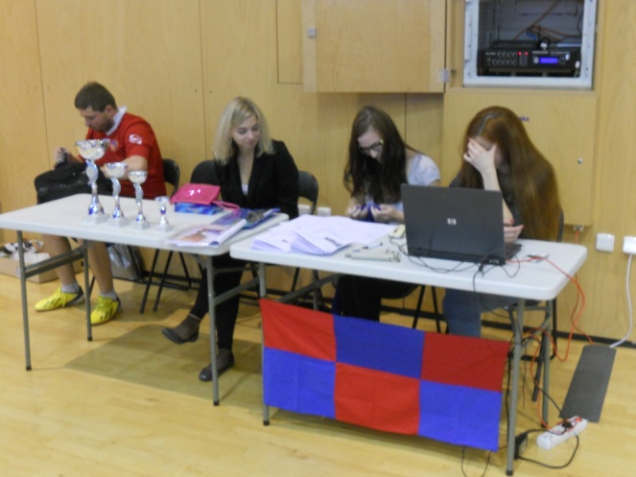
Partneři turnaje

Prodejna Petřvald
www.ballsport.cz

Studio Krásy
NEZÁVISLÁ KOSMETICKÁ PORADKYNĚ MARY KAY
Taťána Karkošková
603 947 997
www.marykay.cz/tatana.karkoskova

Salon Elis Havířov
Veronika Uhlárová
733 685 027
Fotograf Jakub Chrudina
www.jakubchrudina.eu/

